# Tổng hợp lý thuyết Chương 7

**Tổng hợp lý thuyết Chương 7 - Kết nối tri thức**  
**A. Lý thuyết tổng hợp Toán 10 Chương 7**  
**1. Phương trình tổng quát của đường thẳng**  
- Vectơ →nn→ khác →00→ được gọi là vectơ pháp tuyến của đường thẳng ∆ nếu giá của nó vuông góc với ∆.  
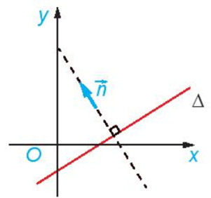  
**Nhận xét:**  
+ Nếu →nn→ là vectơ pháp tuyến của đường thẳng ∆ thì k→nkn→ (k ≠ 0) cũng là vectơ pháp tuyến của ∆.  
+ Đường thẳng hoàn toàn xác định nếu biết một điểm và một vectơ pháp tuyến của nó.  
**Ví dụ:** Cho hai điểm A(2; 1) và B(0; 4). Hãy chỉ ra một vectơ pháp tuyến của đường trung trực của đoạn thẳng AB.  
**Hướng dẫn giải**  
Ta có −−→AB=(0−2;4−1)=(−2;3)AB→=(0−2;4−1)=(−2;3)  
Vì đường trung trực của đoạn thẳng AB là đường thẳng vuông góc với AB nên có vectơ pháp tuyến là −−→AB=(−2;3)AB→=(−2;3).  
Vậy vectơ pháp tuyến của đường trung trực của đoạn thẳng AB là −−→AB(−2;3)AB→(−2;3).  
- Trong mặt phẳng tọa độ, cho đường thẳng ∆ đi qua điểm A(x0; y0) và có vectơ pháp tuyến →n(a;b)n→(a;b). Khi đó M(x; y) thuộc ∆ khi và chỉ khi a(x – x0) + b(y – y0) = 0.  
- Trong mặt phẳng tọa độ, mọi đường thẳng đều có phương trình tổng quát dạng ax + by + c = 0, với a và b không đồng thời bằng 0.  
Ngược lại, mỗi phương trình dạng ax + by + c = 0, với a và b không đồng thời bằng 0, đều là phương trình của một đường thẳng, nhận →n(a;b)n→(a;b) là một vectơ pháp tuyến.  
**Ví dụ:**Trong mặt phẳng tọa độ, lập phương trình tổng quát của đường thẳng ∆ đi qua điểm A(1; 2) và nhận →n(−1;3)n→(−1;3) là một vectơ pháp tuyến.  
**Hướng dẫn giải**  
Điểm A(1; 2) thuộc ∆ và →n(−1;3)n→(−1;3) là một vectơ pháp tuyến của ∆.  
Khi đó đường thẳng ∆ có phương trình là: – 1(x – 1) + 3(y – 2) = 0 hay – x + 3y – 5 = 0.  
Vậy phương trình tổng quát của đường thẳng ∆ là – x + 3y – 5 = 0.  
**Nhận xét:**Trong mặt phẳng tọa độ, cho đường thẳng ∆: ax + by + c = 0.  
+ Nếu b = 0 thì phương trình ∆ có thể đưa về dạng x = m (với m = −ca−(c)/(a)) và ∆ vuông góc với Ox.  
+ Nếu b ≠ 0 thì phương trình ∆ có thể đưa về dạng y = nx + p (với n = −ab−(a)/(b), p =−cb−(c)/(b) ).  
**Ví dụ:**  
a) Đường thẳng ∆: 2x + 3 = 0 là tập hợp những điểm M thỏa mãn 2x + 3 = 0, hay x = −32−(3)/(2) .  
b) Đường thẳng ∆: x + 4y – 2 = 0 là tập hợp những điểm M thỏa mãn x + 3y – 2 = 0, hay y=−13x+23y=−(1)/(3)x+(2)/(3) .  
**2. Phương trình tham số của đường thẳng**  
Vectơ →uu→ khác →00→ được gọi là vectơ chỉ phương của đường thẳng ∆ nếu giá của nó song song hoặc trùng với ∆.  
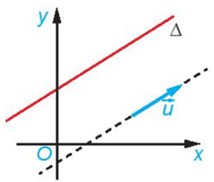  
**Nhận xét:**  
+ Nếu →uu→ là vectơ chỉ phương của đường thẳng ∆ thì k→uku→(k ≠ 0) cũng là vectơ chỉ phương của ∆.  
+ Đường thẳng hoàn toàn xác định nếu biết một điểm và một vectơ chỉ phương của nó.  
+ Vectơ →n(a;b)n→(a;b) vuông góc với các vectơ và →u(−b;a)u→(−b;a) và →v(b;−a)v→(b;−a) nên nếu →nn→ là vectơ pháp tuyến của đường thẳng ∆ thì →uu→, →vv→ là hai vectơ chỉ phương của đường thẳng đó và ngược lại.  
**Ví dụ:**Trong mặt phẳng tọa độ, cho A(2; 1) và B(–2; 3). Hãy chỉ ra một vectơ chỉ phương và một vectơ pháp tuyến của đường thẳng AB.  
**Hướng dẫn giải**  
Ta có −−→AB=(−2−2;3−1)=(−4;2)AB→=(−2−2;3−1)=(−4;2)  
Khi đó giá của vectơ −−→ABAB→ trùng với đường thẳng AB nên đường thẳng AB nhận vectơ −−→AB(−4;2)AB→(−4;2) là một vectơ chỉ phương.  
Lấy →n=(2;4)n→=(2;4) , khi đó →n=(2;4)n→=(2;4) vuông góc với −−→ABAB→.  
Do đó →n=(2;4)n→=(2;4) là một vectơ pháp tuyến của đường thẳng AB.  
Vậy −−→AB(−4;2)AB→(−4;2) là vectơ chỉ phương, →n=(2;4)n→=(2;4) là một vectơ pháp tuyến của đường thẳng AB.  
- Cho đường thẳng ∆ đi qua điểm A(x0; y0) và có vectơ chỉ phương . Khi đó điểm M(x; y) thuộc đường thẳng ∆ khi và chỉ khi tồn tại số thực t sao cho −−→AM=t→uAM→=tu→, hay (x=x0+aty=y0+bt)(2)x=x_(0)+aty=y_(0)+bt(2)  
Hệ (2) được gọi là phương trình tham số của đường thẳng ∆ (t là tham số).  
**Ví dụ:** Lập phương trình tham số của đường thẳng ∆ đi qua điểm A(1; –3) và có vectơ chỉ phương →u(2;−1)u→(2;−1).  
**Hướng dẫn giải**  
Đường thẳng ∆ đi qua điểm A(1; –3) và có vectơ chỉ phương →u(2;−1)u→(2;−1) .  
Khi đó, phương trình tham số của đường thẳng ∆ là:(x=1+2ty=−3−t)x=1+2ty=−3−t  
**3. Vị trí tương đối giữa hai đường thẳng**  
- Mỗi đường thẳng trong mặt phẳng tọa độ là một tập hợp những điểm có tọa độ thỏa mãn phương trình của đường thẳng đó. Vì vậy, bài toán tìm giao điểm của hai đường thẳng được quy về bài toán giải hệ gồm hai phương trình tương ứng.  
Trên mặt phẳng tọa độ, xét hai đường thẳng ∆1: a1x + b1y + c1 = 0 và ∆2: a2x + b2y + c2 = 0.  
Khi đó, tọa độ giao điểm của ∆1 và ∆2 là nghiệm của hệ phương trình:  
(a1x+b1y+c1=0a2x+b2y+c2=0)(*)a_(1)x+b_(1)y+c_(1)=0a_(2)x+b_(2)y+c_(2)=0(*)  
∆1 cắt ∆2 tại M(x0; y0) khi và chỉ khi hệ (*) có nghiệm duy nhất (x0; y0).  
∆1 song song với ∆2 khi và chỉ khi hệ (*) vô nghiệm.  
∆1 trùng ∆2 khi và chỉ khi hệ (*) có vô số nghiệm.  
**Chú ý:**  
  
Dựa vào các vectơ chỉ phương →u1u_(1)→, →u2u_(2)→ hoặc các vectơ pháp tuyến →n1n_(1)→, →n2n_(2)→ của ∆1, ∆2ta có:  
+ ∆1 và ∆2 song song hoặc trùng nhau ⇔→u1u_(1)→ và →u2u_(2)→ cùng phương ⇔ →n1n_(1)→ và →n2n_(2)→ cùng phương.  
+ ∆1 và ∆2 cắt nhau ⇔ →u1u_(1)→và →u2u_(2)→ không cùng phương ⇔ →n1n_(1)→ và →n2n_(2)→ không cùng phương.  
**Nhận xét:** Giả sử hai đường thẳng ∆1, ∆2 có hai vectơ chỉ phương →u1u_(1)→,→u2u_(2)→ (hay hai vectơ pháp tuyến →n1n_(1)→, →n2n_(2)→) cùng phương. Khi đó:  
+ Nếu ∆1 và ∆2 có điểm chung thì ∆1 trùng ∆2.  
+ Nếu tồn tại điểm thuộc ∆1 nhưng không thuộc ∆2 thì ∆1 song song với ∆2.  
**Ví dụ :**Xét vị trí tương đối giữa hai đường thẳng sau :  
a) ∆1: x + 2y – 5 = 0 và ∆2: –x – 2y + 3 = 0.  
b) ∆1: 2x + y + 1 = 0 và ∆2: 4x – y + 5 = 0  
**Hướng dẫn giải**  
a) ∆1có một vectơ pháp tuyến là →n1(1;2)n_(1)→(1;2); ∆2có một vectơ pháp tuyến là →n2(−1;−2)n_(2)→(−1;−2).  
Vì →n1(1;2)=−1(−1;−2)=−1→n2n_(1)→(1;2)=−1(−1;−2)=−1n_(2)→ nên hai vectơ →n1n_(1)→ và →n2n_(2)→ cùng phương.  
Do đó ∆1và ∆2 có thể song song hoặc trùng nhau.  
Mặt khác, xét điểm A(1; 2) ta có:  
1 + 2.2 – 5 = 0 nên A(1; 2) thuộc đường thẳng ∆1;  
–1 – 2.2 + 3 = –2 ≠ 0 nên A(1; 2) không thuộc đường thẳng ∆2;  
Vậy ∆1và ∆2 song song với nhau.  
b) Trên mặt phẳng tọa độ Oxy, xét hai đường thẳng  
∆1: 2x + y + 1 = 0 và ∆2: 4x – y + 5 = 0.  
Khi đó, tọa độ giao điểm của ∆1và ∆2là nghiệm của hệ phương trình:  
(2x+y+1=04x–y+5=0)2x+y+1=04x–y+5=0  
Giải hệ trên:  
(2x+y+1=04x–y+5=0)⇔(6x+6=0y=4x−5)⇔(x=−1y=−9)2x+y+1=04x–y+5=0⇔6x+6=0y=4x−5⇔x=−1y=−9  
Do đó hệ có nghiệm duy nhất (x; y) = (– 1; – 9).  
Vậy hai đường thẳng ∆1và ∆2 cắt nhau tại điểm (– 1; – 9).  
**4. Góc giữa hai đường thẳng**  
- Hai đường thẳng cắt nhau tạo thành bốn góc, số đo của góc không tù được gọi là số đo góc (hay đơn giản là góc) giữa hai đường thẳng.  
- Góc giữa hai đường thẳng song song hoặc trùng nhau được quy ước bằng 0°.  
**Ví dụ:** Góc giữa hai đường thẳng ∆1và ∆2 trong hình sau là góc φ.  
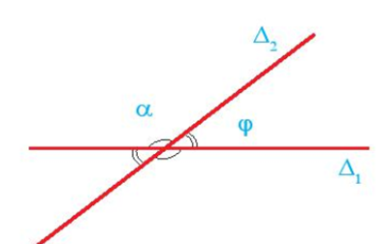  
- Cho hai đường thẳng ∆1: a1x + b1y + c1 = 0 và ∆2: a2x + b2y + c2 = 0.  
Với các vectơ pháp tuyến →n1(a1;b1)n_(1)→(a_(1);b_(1)) và →n2(a2;b2)n_(2)→(a_(2);b_(2)) tương ứng. Khi đó, góc φ giữa hai đường thẳng đó được xác định thông qua công thức:  
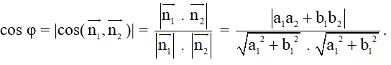  
**Chú ý:**  
+) ∆1 ⊥ ∆2 ⇔→n1⊥→n2n_(1)→⊥n_(2)→⇔ a1a2 + b1b2 = 0.  
+) Nếu ∆1, ∆2 có các vectơ chỉ phương →u1u_(1)→, →u2u_(2)→ thì góc φ giữa ∆1 và ∆2cũng được xác định thông qua công thức cos φ = |cos(→u1,→u2u_(1)→,u_(2)→)|.  
**Ví dụ:** Tính góc giữa hai đường thẳng ∆1: 2x + 3y – 5 = 0 và ∆2: –x + 2y + 3 = 0 (làm tròn kết quả đến độ).  
**Hướng dẫn giải**  
Đường thẳng ∆1 có vectơ pháp tuyến là →n1(2;3)n_(1)→(2;3); đường thẳng ∆2 có vectơ pháp tuyến là →n2(−1;2)n_(2)→(−1;2).  
Gọi góc giữa hai đường thẳng ∆1 và ∆2 là φ. Khi đó ta có:  
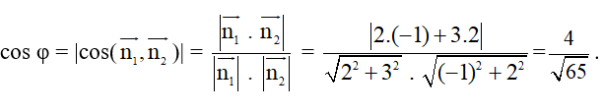  
⇒ φ ≈ 60°.  
Vậy góc giữa hai đường thẳng ∆1 và ∆2 khoảng 60°.  
**5. Khoảng cách từ một điểm đến một đường thẳng**  
Cho điểm M(x0; y0) và đường thẳng ∆: ax + by + c = 0. Khoảng cách từ điểm M đến đường thẳng ∆, kí hiệu d(M, ∆), được tính bởi công thức:  
d(M,Δ)=(ax0+by0+c)√a2+b2d(M,Δ)=(ax_(0)+by_(0)+c)/(√(a^(2)+b^(2)))  
**Ví dụ:**Tính khoảng cách từ điểm M(1; 3) đến đường thẳng ∆: 4x – 5y + 2 = 0.  
**Hướng dẫn giải**  
Áp dụng công thức tính khoảng cách từ điểm M(1; 3) đến đường thẳng ∆: 4x – 3y + 2 = 0, ta có:  
d(M,Δ)=(4.1−3.3+2)√42+(−3)2=35d(M,Δ)=(4.1−3.3+2)/(√(4^(2)+(−3)^(2)))=(3)/(5)  
Vậy khoảng cách từ điểm M(1; 3) đến đường thẳng ∆: 4x – 3y + 2 = 0 bằng 35(3)/(5).  
**6. Phương trình đường tròn**  
- Điểm M(x; y) thuộc đường tròn (C), tâm I(a; b), bán kính R khi và chỉ khi  
(x – a)2 + (y – b)2 = R2 (1)  
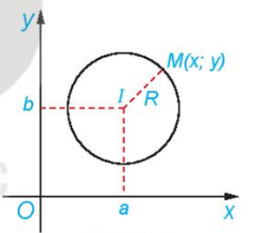  
Ta gọi (1) là phương trình đường tròn (C).  
**Nhận xét:**  
- Phương trình (1) tương đương với: x2 + y2 – 2ax – 2by + (a2 + b2 – R2) = 0.  
- Phương trình x2 + y2 – 2ax – 2by + c = 0 là phương trình của một đường tròn (C) khi và chỉ khi a2 + b2 – c > 0. Khi đó, (C) có tâm I(a; b) và bán kính R=√a2+b2−cR=√(a^(2)+b^(2)−c)  
**Ví dụ:**  
a) Viết phương trình đường tròn (C) có tâm I(2; –1) và bán kính R = 1.  
b) Cho phương trình đường tròn x2 + y2 + 2x + 4y – 5 = 0. Hãy xác định tâm và bán kính của đường tròn này.  
**Hướng dẫn giải**  
a) Phương trình đường tròn (C) có tâm I(2; –1) và bán kính R = 1 là:  
(x – 2)2 + (y + 1)2 = 1 .  
b) Từ phương trình x2 + y2 + 2x + 4y – 5 = 0  
⇔ x2 + y2 – 2.( –1).x – 2.( –2).y + (– 5) = 0  
Khi đó a = –1 và b = –2, c = – 5.  
Suy ra tâm của đường tròn này là I(–1; –2) và bán kính của đường tròn là:  
R=√(−1)2+(−2)2−(−5)=√10R=√((−1)^(2)+(−2)^(2)−(−5))=√(10)  
Vậy tâm của đường tròn này là: I(–1; –2) và bán kính R= √10√(10).  
**7. Phương trình tiếp tuyến của đường tròn**  
Cho điểm M(x0; y0) thuộc đường tròn (C): (x – a)2 + (y – b)2 = R2 (tâm I(a; b), bán kính R). Khi đó, tiếp tuyến ∆ của (C) tại M(x0; y0) có vectơ pháp tuyến −−→MI=(a−x0;b−y0)MI→=(a−x_(0);b−y_(0)) và phương trình:  
(a – x0)(x – x0) + (b – y0)(y – y0) = 0.  
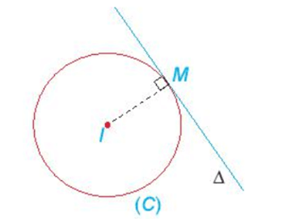  
**Ví dụ:**Cho đường tròn (C) có phương trình (x – 1)2 + (y + 2)2 = 10 và điểm M(0; 1) thuộc đường tròn (C). Hãy viết phương trình tiếp tuyến của (C) tại điểm M.  
**Hướng dẫn giải**  
Từ phương trình đường tròn (C): (x – 1)2 + (y + 2)2 = 10 suy ra tâm của (C) là I(1; –2).  
Tiếp tuyến của (C) tại M là đường thẳng đi qua M và vuông góc với MI.  
Khi đó tiếp tuyến của (C) tại M(0; 1) có vectơ pháp tuyến −−→MI=(1−0;−2−1)=(1;−3)MI→=(1−0;−2−1)=(1;−3) , nên ta có phương trình:  
1(x – 0) + (–2)(y – 1) = 0 ⇔ x – 2y + 2 = 0.  
Vậy phương trình tiếp tuyến của (C) tại M(0; 1) là x – 2y + 2 = 0.  
**8. Elip**  
- Cho hai điểm cố định và phân biệt F1, F2. Đặt F1F2 = 2c > 0. Cho số thực a lớn hơn c. Tập hợp các điểm M sao cho MF1 + MF2 = 2a được gọi là đường elip (hay elip). Hai điểm F1, F2 được gọi là hai tiêu điểm và F1F2 = 2c được gọi là tiêu cự của elip đó.  
- Trong mặt phẳng tọa độ Oxy, elip có hai tiêu điểm thuộc trục hoành sao cho O là trung điểm của đoạn nối hai tiêu điểm, thì có phương trình  
x2a2+y2b2=1(x^(2))/(a^(2))+(y^(2))/(b^(2))=1, với a > b > 0. (2)  
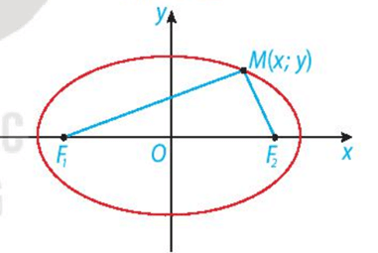  
Ngược lại, mỗi phương trình có dạng (2) đều là phương trình của elip có hai tiêu điểm F1( −√a2−b2−√(a^(2)−b^(2)); 0), F2(√a2−b2√(a^(2)−b^(2)) ; 0), tiêu cự 2c = 2√a2−b22√(a^(2)−b^(2)) và tổng các khoảng cách từ mỗi điểm thuộc elip đó tới hai tiêu điểm bằng 2a.  
Phương trình (2) được gọi là phương trình chính tắc của elip tương ứng.  
**Ví dụ:**Cho elip có phương trình chính tắc x29+y24=1(x^(2))/(9)+(y^(2))/(4)=1 . Tìm các tiêu điểm và tiêu cự của elip. Tính tổng các khoảng cách từ mỗi điểm trên elip tới hai tiêu điểm.  
**Hướng dẫn giải**  
Ta có a2 = 9 ⇒ a = 3 (do a > 0) và b2 = 4. Do đó c=√a2−b2=√9−4=√5c=√(a^(2)−b^(2))=√(9−4)=√(5).  
Khi đó hai tiêu điểm là F1( −√5−√(5); 0); F2( √5√(5); 0). Tiêu cự F1F2 = 2c = 2√52√(5)  
Tổng khoảng cách từ mỗi điểm trên elip tới hai tiêu điểm bằng 2a = 2.3 = 6.  
Vậy hai tiêu điểm của elip là F1(−√5−√(5); 0); F2( √5√(5); 0); tiêu cự F1F2 = 2√52√(5); tổng khoảng cách từ mỗi điểm trên elip tới hai tiêu điểm bằng 6.  
**9. Hypebol**  
- Cho hai điểm phân biệt cố định F1 và F2. Đặt F1F2 = 2c. Cho số thực dương a nhỏ hơn c. Tập hợp các điểm M sao cho |MF1 – MF2| = 2a được gọi là đường hypebol (hay hypebol). Hai điểm F1, F2 được gọi là hai tiêu điểm và F1F2 = 2c được gọi là tiêu cự của hypebol đó.  
**Chú ý:** Hypebol có hai nhánh, một nhánh gồm những điểm M thỏa mãn MF1 – MF2 = 2a và nhánh còn lại gồm những điểm M thỏa mãn MF1 – MF2 = – 2a (hay MF2 – MF1 = 2a).  
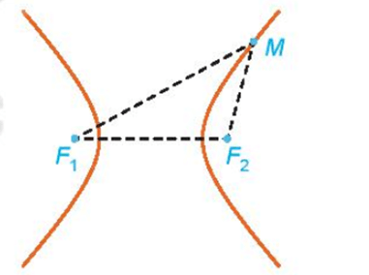  
- Trong mặt phẳng tọa độ Oxy, hypebol có hai tiêu điểm thuộc trục hoành sao cho O là trung điểm của đoạn nối hai tiêu điểm đó, thì có phương trình  
x2a2−y2b2=1(x^(2))/(a^(2))−(y^(2))/(b^(2))=1, với a, b > 0. (4)  
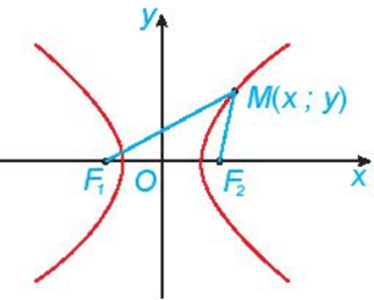  
- Ngược lại, mỗi phương trình có dạng (4), đều là phương trình của hypebol có hai tiêu điểm F1( −√a2+b2−√(a^(2)+b^(2)); 0), F2( √a2+b2√(a^(2)+b^(2)); 0), tiêu cự 2c = 2√a2+b22√(a^(2)+b^(2)) và giá trị tuyệt đối của hiệu các khoảng cách từ mỗi điểm thuộc hypebol đến hai tiêu điểm bằng 2a.  
Phương trình (4) được gọi là phương trình chính tắc của hypebol tương ứng.  
**Ví dụ:** Cho hypebol có phương trình chính tắc x24−y29=1(x^(2))/(4)−(y^(2))/(9)=1 . Tìm các tiêu điểm và tiêu cự của hypebol đó. Hiệu khoảng cách từ một điểm nằm trên hypebol tới hai tiêu điểm có giá trị tuyệt đối bằng bao nhiêu?  
**Hướng dẫn giải**  
Ta có a2 = 4, b2 = 9, nên c=√a2+b2=√4+9=√13c=√(a^(2)+b^(2))=√(4+9)=√(13)  
Do đó hypebol có hai tiêu điểm F1 (−√13−√(13) ; 0), F2 (√13√(13) ; 0) và có tiêu cự F1F2 = 2c = 2√132√(13) .  
Hiệu khoảng cách từ một điểm nằm trên hypebol tới hai tiêu điểm có giá trị tuyệt đối bằng 2a = 2.2 = 4.  
Vậy hypebol có hai tiêu điểm F1( −√13−√(13); 0), F2( √13√(13); 0); tiêu cự F1F2 = 2√132√(13) ; hiệu khoảng cách từ một điểm nằm trên hypebol tới hai tiêu điểm có giá trị tuyệt đối bằng 4.  
**10. Parabol**  
- Cho một điểm F cố định và một đường thẳng ∆ cố định không đi qua F. Tập hợp các điểm M cách đều F và ∆ được gọi là đường parabol (hay parabol). Điểm F được gọi là tiêu điểm, ∆ được gọi là đường chuẩn, khoảng cách từ F đến ∆ được gọi là tham số tiêu của parabol đó.  
- Xét (P) là một parabol với tiêu điểm F, đường chuẩn ∆. Gọi H là hình chiếu vuông góc của F trên ∆. Khi đó, trong hệ trục tọa độ Oxy với gốc O là trung điểm của HF, tia Ox trùng tia OF, parabol (P) có phương trình y2 = 2px (với p > 0) (5)  
Phương trình (5) được gọi là phương trình chính tắc của parabol (P).  
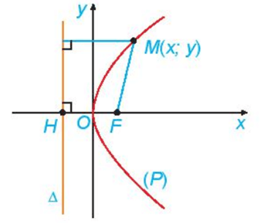  
Ngược lại, mỗi phương trình dạng (5), với p > 0, là phương trình chính tắc của parabol có tiêu điểm F(p2;0)F(p)/(2);0 và đường chuẩn ∆: x=−p2x=−(p)/(2)  
**Ví dụ:** Cho parabol (P): y2 = 4x. Tìm tiêu điểm F, đường chuẩn ∆ của (P).  
**Hướng dẫn giải**  
Ta có 2p = 4 nên p = 2 ⇒ p2=22=1(p)/(2)=(2)/(2)=1  
Khi đó parabol có tiêu điểm F(1; 0) và đường chuẩn ∆: x=−p2=−1x=−(p)/(2)=−1.  
Vậy parabol có tiêu điểm F(1 ; 0) và đường chuẩn ∆: x = –1.  
**11. Một số ứng dụng của ba đường conic**  
**\* Tính chất quang học**  
Tương tự gương cầu lồi thường đặt ở những khúc đường cua, người ta cũng có những gương (lồi, lõm) elip, hypebol, parabol. Tia sáng gặp các gương này, đều được phản xạ theo một quy tắc được xác định rõ ràng bằng hình học, chẳng hạn:  
- Tia sáng phát ra từ một tiêu điểm của elip, hypebol (đối với các gương lõm elip, hypebol) sau khi gặp elip, hypebol sẽ bị hắt lại theo một tia (tia phản xạ) nằm trên đường thẳng đi qua tiêu điểm còn lại (H.7.29).  
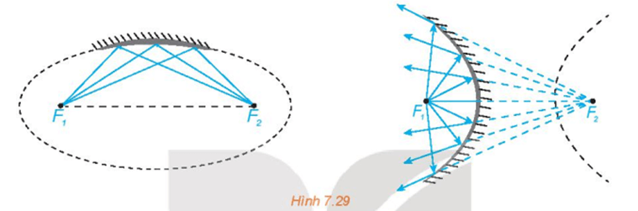  
- Tia sáng hướng tới một tiêu điểm của elip, hypebol (đối với các gương elip, hypebol lồi), khi gặp elip, hypebol sẽ bị hắt lại theo một tia nằm trên đường thẳng đi qua tiêu điểm còn lại (H.7.30).  
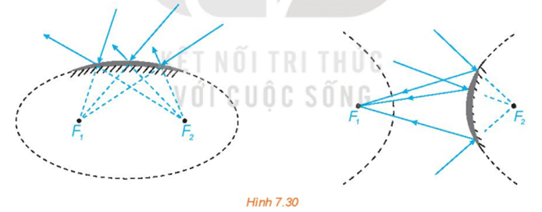  
- Với gương parabol lõm, tia sáng phát ra từ tiêu điểm khi gặp parabol sẽ bị hắt lại theo một tia vuông góc với đường chuẩn của parabol (H.7.31). Ngược lại, nếu tia tới vuông góc với đường chuẩn của parabol thì tia phản xạ sẽ đi qua tiêu điểm của parabol.  
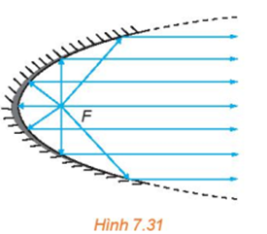  
Tính chất quang học giúp ta nhận được ánh sáng mạnh hơn khi các tia sáng hội tụ và giúp ta đổi hướng ánh sáng khi cần. Ta cũng có điều tương tự đối với tín hiệu âm thanh, tín hiệu truyền từ vệ tinh.  
**\* Một số ứng dụng**  
Ba đường conic xuất hiện và có nhiều ứng dụng trong khoa học và trong cuộc sống, chẳng hạn:  
+ Tia nước bắn ra từ đài phun nước, đường đi bổng của quả bóng là những hình ảnh về đường parabol;  
+ Khi nghiêng cốc nước tròn, mặt nước trong cốc có hình elip. Tương tự, dưới ánh sáng mặt trời, bóng của một quả bóng, nhìn chung là một elip;  
+ Ánh sáng phát ra từ một bóng đèn Led trên trần nhà có thể tạo nên trên tường các nhánh hypebol;  
+ Nhiều công trình kiến trúc có hình elip, parabol hay hypebol.  
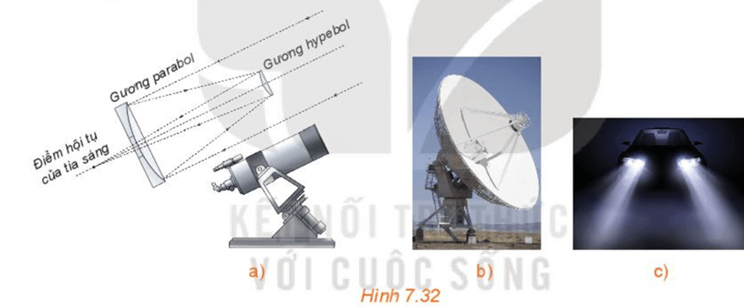  
+ Trong vũ trụ bao la, ánh sáng đóng vai trò sứ giả truyền tin. Ánh sáng phát ra từ một thiên thể sẽ mang những thông tin về nơi nó xuất phát. Khi nhận được ánh sáng, các nhà khoa học sẽ dựa vào đó để nghiên cứu, khám phá thiên thể. Trong thiên văn học, các gương trong kính thiên văn (H.7.32a) giúp nhà khoa học nhận được hình ảnh quan sát rõ nét hơn, ánh sáng thu được có các chỉ số phân tích rõ hơn.  
+ Ăng-ten vệ tinh parabol (H.7.32b) là thiết bị thu tín hiệu truyền về từ vệ tinh. Tín hiệu sau khi gặp parabol bị hắt lại và hội tụ về điểm thu được đặt tại tiêu điểm của parabol.  
+ Đèn pha đáy parabol (H.7.32c) giúp ánh sáng có thể phát xa (chẳng hạn giúp đèn ô tô có thể chiếu xa). Ánh sáng xuất phát từ vị trí tiêu điểm của parabol, chiếu vào đáy đèn, các tia sáng bị hắt lại thành các tia sáng nằm trên các đường thẳng song song.  
+ Trong y học, để tán sỏi thận, người ta có thể dùng chùm tia laser phát ra từ một tiêu điểm của gương elip để sau khi phản xạ sẽ hội tụ lại tiêu điểm còn lại cũng chính là vị trí sỏi.  
+ Tháp giải nhiệt hình hypebol trong lò phản ứng hạt nhân hay trong nhà máy nhiệt điện có kiến trúc đảm bảo độ vững chãi, tiết kiệm nguyên vật liệu và giúp quá trình tỏa nhiệt được thuận lợi.  
  
+ Bằng các quan sát và phân tích thiên văn, Johannes Kepler (1571 – 1630) đã đưa ra định luật nói rằng, các hành tinh trong hệ Mặt Trời chuyển động theo các quỹ đạo là các đường elip nhận tâm Mặt Trời là một tiêu điểm.  
**Ví dụ:** Gương elip trong một máy tán sỏi thận ứng với elip có phương trình chính tắc là x2484+y284=1(x^(2))/(484)+(y^(2))/(84)=1 (đơn vị cm)  
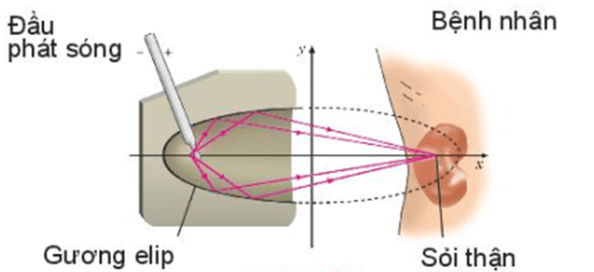  
Tính khoảng cách từ vị trí đầu phát sóng của máy đến vị trí của sỏi thận cần tán.  
**Hướng dẫn giải**  
Từ phương trình của elip x2484+y284=1(x^(2))/(484)+(y^(2))/(84)=1 ta có a2 = 484, b2 = 84.  
Khi đó c=√a2−b2=√484−84=√400=20c=√(a^(2)−b^(2))=√(484−84)=√(400)=20 .  
Tiêu cự của elip bằng 2c = 2.20 = 40.  
Khoảng cách từ đầu phát sóng của máy đến vị trí của sỏi thận cần tán chính là tiêu cự của elip và bằng 40 cm.  
Vậy khoảng cách từ đầu phát sóng của máy đến vị trí của sỏi thận cần tán là 40 cm.  
  
**B. Bài tập tổng hợp Toán 10 Chương 7**  
**Bài 1.**Lập phương trình tham số của đường thẳng đi qua hai điểm M(2; –2) và N(0; 3).  
**Hướng dẫn giải**  
Ta có −−−→NM=(2−0;−2−3)=(2;−5)NM→=(2−0;−2−3)=(2;−5)  
Đường thẳng đi qua hai điểm M và N có một vectơ chỉ phương là −−−→NM(2;−5)NM→(2;−5) .  
Khi đó đường thẳng đi qua điểm N(0 ; 3) có vectơ chỉ phương là −−−→NM(2;−5)NM→(2;−5) có phương trình tham số là (x=2ty=3−5t)x=2ty=3−5t  
Vậy, phương trình tham số của đường thẳng đi qua hai điểm M và N là (x=2ty=3−5t)x=2ty=3−5t:  
**Bài 2.**Cho vectơ →n(−5;2)n→(−5;2) và điểm A( 12(1)/(2); 6). Viết phương trình tổng quát của đường thẳng ∆ đi qua điểm A và có vectơ pháp tuyến là .  
**Hướng dẫn giải**  
Đường thẳng ∆ đi qua điểm A(12(1)/(2) ; 6) có vectơ pháp tuyến →n(−5;2)n→(−5;2) .  
Khi đó ∆ có phương trình tổng quát là –5(x – 12(1)/(2) ) + 2(y – 6) = 0, hay –5x + 2y – 192(19)/(2) = 0.  
Vậy phương trình tổng quát của đường thẳng ∆ là: –5x + 2y –192(19)/(2) = 0.  
**Bài 3.** Cho tam giác PQR có P(–4; 1), Q(1; 3), R(2; 5).  
a) Lập phương trình đường cao kẻ từ R của tam giác PQR.  
b) Lập phương trình đường trung tuyến kẻ từ P của tam giác PQR.  
**Hướng dẫn giải**  
a) Ta có −−→PQ=(1+4;3−1)=(5;2)PQ→=(1+4;3−1)=(5;2)  
Đường cao của tam giác PQR kẻ từ R là đường thẳng đi qua điểm R(2 ; 5) và vuông góc với PQ. Do đó, nó nhận vectơ −−→PQ(5;2)PQ→(5;2) là một vectơ pháp tuyến.  
Khi đó, phương trình tổng quát của đường cao này là: 5(x – 2) + 2(y – 5) = 0, hay 5x + 2y – 20 = 0.  
Vậy đường cao kẻ từ R của tam giác PQR có phương trình tổng quát là: 5x + 2y – 20 = 0.  
b) Gọi I là trung điểm của QR. Khi đó tọa độ của điểm I thỏa mãn:  
⎛⎝xI=xQ+xR2=1+22=32yI=yQ+yR2=3+52=4⎞⎠x_(I)=(x_(Q)+x_(R))/(2)=(1+2)/(2)=(3)/(2)y_(I)=(y_(Q)+y_(R))/(2)=(3+5)/(2)=4  
Suy ra I(32(3)/(2) ; 4).  
Ta có −→PI=(32+4;4−1)=(112;3)PI→=((3)/(2)+4;4−1)=((11)/(2);3)  
Đường trung tuyến kẻ từ P của tam giác PQR chính là đường thẳng đi qua hai điểm P và I, tức là đường thẳng PI.  
Do đó đường thẳng PI đi qua P(–4; 1), có một vectơ chỉ phương là −→PI(112;3)PI→((11)/(2);3).  
Phương trình tham số của đương thẳng PI là (x=−4+112ty=1+3t)x=−4+(11)/(2)ty=1+3t: .  
Vậy phương trình tham số của đường trung tuyến kẻ từ P của tam giác PQR là: (x=−4+112ty=1+3t)x=−4+(11)/(2)ty=1+3t  
**Bài 4.**Cho hai đường thẳng ∆1: –x + 4y – 1 = 0 và ∆2:(x=2+2ty=−1+5t)x=2+2ty=−1+5t  
a) Viết phương trình tham số của ∆1.  
b) Viết phương trình tổng quát của ∆2.  
**Hướng dẫn giải**  
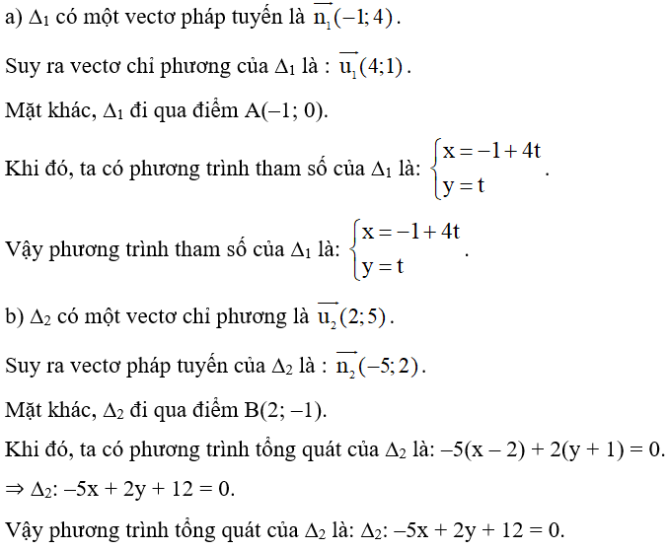  
**Bài 5.**Xét vị trí tương đối của hai đường thẳng:  
a)**Δ1:(x=1+ty=−2+t)Δ1:x=1+ty=−2+t** và ∆2 : –3x + 3y – 2 = 0.  
b) ∆1 : –x + 2y – 3 = 0 và ∆2 : –x + y – 7 = 0 .  
c) Δ1:(x=3ty=2−6t)Δ_(1):x=3ty=2−6t và Δ2:(x=ty=2−2t)Δ_(2):x=ty=2−2t  
**Hướng dẫn giải**  
a) Đường thẳng ∆1 có vectơ chỉ phương là →u1(1;1)u_(1)→(1;1);  
Đường thẳng ∆2 có vectơ pháp tuyến là →n2(−3;3)n_(2)→(−3;3) suy ra vectơ chỉ phương là →u2(3;3)u_(2)→(3;3) .  
Vì →u2(3;3)=3(1;1)=3→u1u_(2)→(3;3)=3(1;1)=3u_(1)→ nên hai vectơ →u1u_(1)→ và →u2u_(2)→ cùng phương.  
Suy ra hai đường thẳng ∆1 và ∆2 song song hoặc trùng nhau.  
Mặt khác, ta có điểm A(1; –2) thuộc ∆1, tuy nhiên –3.1 + 3(– 2) – 2 = – 11 ≠ 0 nên điểm A không thuộc ∆2.  
Do đó, ∆1 và ∆2 không trùng nhau, nên ∆1 và ∆2 song song.  
Vậy ∆1 và ∆2 song song với nhau.  
b) Trên mặt phẳng tọa độ Oxy, xét hai đường thẳng:  
∆1 : –x + 2y – 3 = 0 và ∆2 : –x + y – 7 = 0 .  
Khi đó, tọa độ giao điểm của ∆1và ∆2là nghiệm của hệ phương trình:  
(−x+2y−3=0−x+y−7=0)−x+2y−3=0−x+y−7=0  
Giải hệ trên:  
Ta có (−x+2y−3=0−x+y−7=0)−x+2y−3=0−x+y−7=0⇔(y+4=0−x+y−7=0)⇔(y=−4−x+y−7=0)⇔(y=−4x=−11)⇔y+4=0−x+y−7=0⇔y=−4−x+y−7=0⇔y=−4x=−11  
Do đó hệ có nghiệm duy nhất (x; y) = (– 4; – 11).  
Vậy hai đường thẳng ∆1và ∆2 cắt nhau tại điểm (– 4; – 11).  
c) Hai đường thẳng ∆1,∆2lần lượt có vectơ chỉ phương là →u1(3;−6)u_(1)→(3;−6),→u2(1;−2)u_(2)→(1;−2) .  
Ta có →u1(3;−6)=3(1;−2)=3→u2u_(1)→(3;−6)=3(1;−2)=3u_(2)→.  
⇒ →u1u_(1)→ và →u2u_(2)→ cùng phương.  
⇒ ∆1 và ∆2song song hoặc trùng nhau.  
Mặt khác ta có điểm A(0; 2) vừa thuộc ∆1, vừa thuộc ∆2, do đó ∆1,∆2trùng nhau.  
Vậy ∆1,∆2trùng nhau.  
**Bài 6.**  
a) Tính góc giữa hai đường thẳng ∆1: x + 3y – 5 = 0 và ∆2: –2x + y – 6 = 0.  
b) Tính góc giữa hai đường thẳng ∆1: x + 2y + 1 = 0 và Δ2:(x=ty=2+2t)Δ_(2):x=ty=2+2t  
**Hướng dẫn giải**  
Đường thẳng ∆1: x + 3y – 5 = 0 có vectơ pháp tuyến là →n1(1;3)n_(1)→(1;3) ;  
Đường thẳng ∆2: –2x + y – 6 = 0 có vectơ pháp tuyến là →n2(−2;1)n_(2)→(−2;1);  
Gọi φ là góc giữa hai đường thẳng ∆1và ∆2.  
Áp dụng công thức tính góc giữa hai đường thẳng ta có:  
cos φ = |cos(→n1,→n2n_(1)→,n_(2)→)| = (→n1.→n2)(→n1).(→n2)(n_(1)→.n_(2)→)/(n_(1)→.n_(2)→) = (1.(−2)+3.1)√12+32.√(−2)2+12(1.(−2)+3.1)/(√(1^(2)+3^(2)).√((−2)^(2)+1^(2))) = 15√2(1)/(5√(2))  
**⇒**φ ≈ 82°.  
Vậy góc giữa hai đường thẳng ∆1và ∆2khoảng 82°.  
b) Đường thẳng ∆1 có vectơ pháp tuyến là →n1(1;2)n_(1)→(1;2) nên có vectơ chỉ phương là: →u1(2;−1)u_(1)→(2;−1).  
Đường thẳng ∆2 có vectơ chỉ phương là : .  
Gọi φ là góc giữa hai đường thẳng ∆1và ∆2.  
**Cách 1:**  
Áp dụng công thức tính góc giữa hai đường thẳng ta có:  
cos φ = |cos(→u1,→u2u_(1)→,u_(2)→)| = (→u1.→u2)(→u1).(→u2)(u_(1)→.u_(2)→)/(u_(1)→.u_(2)→) =(2.1+(−1).2)√22+(−1)2.√12+22(2.1+(−1).2)/(√(2^(2)+(−1)^(2)).√(1^(2)+2^(2))) = 05=0(0)/(5)=0  
**⇒**φ = 90°.  
Vậy góc giữa hai đường thẳng ∆1và ∆2là 90°.  
**Cách 2:**  
Ta có →u1(2;−1)u_(1)→(2;−1) và →u2(1;2)u_(2)→(1;2) nên →u1.→u2=2.1+(−1).2=2+(−2)=0u_(1)→.u_(2)→=2.1+−1.2=2+−2=0  
Do đó →u1⊥→u2u_(1)→⊥u_(2)→  
Nên D1⊥D2  
Suy ra φ = 90°.  
Vậy góc giữa hai đường thẳng ∆1và ∆2là 90°.  
**Bài 7.** Cho đường thẳng Δ:(x=ty=5+2t)Δ:x=ty=5+2t và điểm M(–1 ; 1). Tính khoảng cách từ điểm M đến ∆.  
**Hướng dẫn giải**  
Đường thẳng ∆ có vectơ chỉ phương →u(1;2)u→(1;2) nên vectơ pháp tuyến là →n(−2;1)n→(−2;1) và ∆ đi qua điểm A(0 ; 5).  
Khi đó phương trình tổng quát của đường thẳng ∆ là : –2(x – 0) + 1(y – 5) = 0,  
Tức là ∆ : –2x + y – 5 = 0.  
Áp dụng công thức tính khoảng cách từ điểm M đến đường thẳng ∆: –2x + y – 5 = 0, ta có :  
d(M,Δ)=(−2.(−1)+1−5)√(−2)2+12=2√5d(M,Δ)=(−2.(−1)+1−5)/(√((−2)^(2)+1^(2)))=(2)/(√(5))  
Vậy khoảng cách từ điểm M(–1 ; 1) đến đường thẳng ∆: –2x + y – 5 = 0 là 2√5(2)/(√(5)).  
**Bài 8.**Cho tam giác ABC có A(1; 4), B(3; – 1), C(6; 2).  
a) Tính độ dài đường cao AH (H là chân đường cao hạ từ A xuống BC) của tam giác ABC.  
b) Tính diện tích tam giác ABC.  
**Hướng dẫn giải**  
a) Ta có −−→BC=(6−3;2+1)=(3;3)BC→=(6−3;2+1)=(3;3).  
Đường thẳng BC có một vectơ chỉ phương là →u=13−−→BC=13(3;3)=(1;1)u→=(1)/(3)BC→=(1)/(3)(3;3)=(1;1)  
Suy ra một vectơ pháp tuyến của đường thẳng BC là →n=(1;−1)n→=(1;−1)  
Khi đó, phương trình tổng quát của đường thẳng BC là: 1(x – 3) – 1(y + 1) = 0.  
Tức là BC: x – y – 4 = 0.  
Độ dài đường cao AH của tam giác ABC chính là khoảng cách của điểm A đến đường thẳng BC.  
Áp dụng công thức tính khoảng cách từ điểm A đến đường thẳng BC: x – y – 4 = 0, ta có:  
d(A,BC)=(1−4−4)√12+(−1)2=7√2=7√22.d(A,BC)=(1−4−4)/(√(1^(2)+(−1)^(2)))=(7)/(√(2))=(7√(2))/(2).  
Vậy độ dài đường cao AH của tam giác ABC là 7√22(7√(2))/(2) (đơn vị độ dài).  
b) Ta có BC = (−−→BC)=√32+32=3√2BC→=√(3^(2)+3^(2))=3√(2) (đơn vị độ dài)  
Áp dụng công thức tính diện tích của tam giác ABC, ta có:  
SABC=12.AH.BC=12.7√22.3√2=10,5S_(ABC)=(1)/(2).AH.BC=(1)/(2).(7√(2))/(2).3√(2)=10,5  
(đơn vị diện tích).  
Vậy diện tích của tam giác ABC là 10,5 (đơn vị diện tích).  
**Bài 8:**Cho hai điểm A(3; –4 ); B(–3; 4).Viết phương trình đường tròn (C) nhận AB làm đường kính.  
**Hướng dẫn giải**  
Ta có −−→AB=(−3−3;4−(−4))=(−6;8)AB→=(−3−3;4−(−4))=(−6;8) ⇒ AB = (−−→AB)AB→ = √(−6)2+82=10√((−6)^(2)+8^(2))=10  
Gọi M là trung điểm của AB.  
Khi đó tọa độ của điểm M thỏa mãn: ⎛⎝xM=xA+xB2=3+(−3)2=0yM=yA+yB2=−4+42=0⎞⎠x_(M)=(x_(A)+x_(B))/(2)=(3+(−3))/(2)=0y_(M)=(y_(A)+y_(B))/(2)=(−4+4)/(2)=0 ⇒ M(0; 0).  
Do đường tròn (C) có đường kính là AB nên điểm M chính là tâm của đường tròn và bán kính đường tròn R=AB2=102=5R=(AB)/(2)=(10)/(2)=5  
Phương trình đường tròn (C) là: (x – 0)2 + (y – 0)2 = 52 ⇔ x2 + y2 = 25.  
Vậy đường tròn (C) có phương trình là x2 + y2 = 25.  
**Bài 9:** Cho phương trình là x2 + y2 + 6x + 8y + 7 = 0. Phương trình này có phải là phương trình đường tròn hay không? Nếu có, hãy tìm tâm và bán kính của đường tròn đó.  
**Hướng dẫn giải**  
Ta có : x2 + y2 + 6x + 8y + 7 = 0 ⇔ x2 + y2 –2.( –3)x –2.( –4)y + 7 = 0.  
Suy ra a = –3 ; b = –4 ; c = 7.  
Vì a2 + b2 – c = (–3)2 + (–4)2 – 7 = 18 > 0 nên x2 + y2 + 6x + 8y + 7 = 0 là phương trình của một đường tròn (C).  
Đường tròn (C) có tâm I(–3; –4) và bán kính R=√a2+b2−c=√18=3√2R=√(a^(2)+b^(2)−c)=√(18)=3√(2).  
Vậy, phương trình x2 + y2 + 6x + 8y + 7 = 0 là phương trình của một đường tròn (C) có tâm I(–3; –4) và bán kính R = 3√23√(2)  
**Bài 10:** Một vận động viên ném đĩa vung đĩa theo một đường tròn (C) có phương trình là: x2 + y2 = 10081(100)/(81) .  
Khi người đó vung đĩa đến vị trí điểm A( 69(6)/(9); 89(8)/(9) ) thì buông đĩa. Hãy viết phương trình tiếp tuyến của đường tròn (C).  
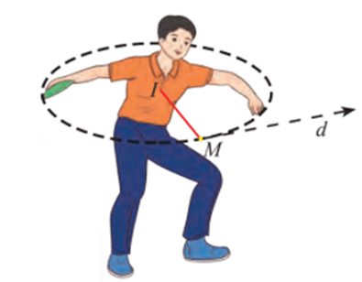  
**Hướng dẫn giải**  
Từ phương trình đường tròn (C): x2 + y2 = 10081(100)/(81) suy ra tâm của (C) là O(0; 0).  
Tiếp tuyến của (C) tại A( 69(6)/(9); 89(8)/(9) ) là đường thẳng đi qua A và vuông góc với OA.  
Khi đó tiếp tuyến của (C) tại A(69(6)/(9) ; 89(8)/(9) ) có vectơ pháp tuyến , nên có phương trình:  
69(6)/(9)(x –69(6)/(9) ) +89(8)/(9) (y –89(8)/(9) ) = 0 ⇔ 3x + 4y – 509(50)/(9) = 0.  
Vậy phương trình tiếp tuyến của (C) tại A( 69(6)/(9); 89(8)/(9) ) là 3x + 4y – 509(50)/(9) = 0.  
**Bài 11.**Cho hypebol có phương trình là x236−y264=1(x^(2))/(36)−(y^(2))/(64)=1 . Hãy tìm tiêu điểm và tiêu cự của hypebol đó.  
**Hướng dẫn giải**  
Ta có a2 = 36, b2 = 64, nên c=√a2+b2=√64+36=√100=10c=√(a^(2)+b^(2))=√(64+36)=√(100)=10.  
Vậy hypebol có hai tiêu điểm là F1(–10 ;0), F2 (10; 0) và có tiêu cự là F1F2 = 2c = 2.10 = 20.  
**Bài 12.** Lập phương trình chính tắc của elip (E) biết A(0 ; –2) là một điểm thuộc elip và F1(1; 0) là một tiêu điểm của elip (E).  
**Hướng dẫn giải**  
Elip (E) có dạng x2a2+y2b2=1(x^(2))/(a^(2))+(y^(2))/(b^(2))=1 với a > b > 0.  
Vì A ∈ (E) nên ta có : 02a2+(−2)2b2=1(0^(2))/(a^(2))+((−2)^(2))/(b^(2))=1⇒ b = 2 (do b > 0).  
Vì (E) có tiêu điểm F1(1 ; 0) nên c = 1.  
Mặt khác 2c = 2√a2−b22√(a^(2)−b^(2)) ⇒ c2 = a2 – b2  
⇒ a2 = c2 + b2 = 12 + 22 = 5  
⇒ a = √5√(5) (do a > 0).  
Vậy phương trình chính tắc của elip (E) là x25+y24=1(x^(2))/(5)+(y^(2))/(4)=1 .  
**Bài 13.** Một cổng chào có hình parabol cao 12 m và bề rộng của cổng tại chân cổng là 6 m. Tính bề rộng của cổng tại chỗ cách đỉnh 3 m.  
**Hướng dẫn giải**  
Vì cổng chào có hình parabol nên ta chọn hệ trục tọa độ như hình vẽ sau:  
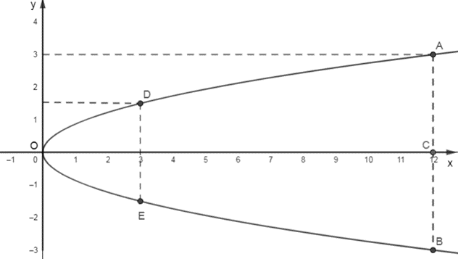  
Gọi phương trình của parabol là: y2 = 2px  
Ta có chiều cao của cổng là OC = 12 m ⇒ C(12; 0)  
Bề rộng của cổng tại chân cổng là AB = 6m ⇒ AC = 3m ⇒ A(12 ; 3).  
Vì A(12; 3) thuộc parabol nên thay tọa độ A vào phương trình y2 = 2px ta được:  
32 = 2p.12  
⇒ p = 924=38(9)/(24)=(3)/(8) ⇒ y2 = 34(3)/(4) x.  
Với điểm D(3; a) thuộc parabol: Thay tọa độ điểm D vào phương trình của parabol, ta được a2 = 34(3)/(4) .3 = 94(9)/(4) ⇒ a = 32(3)/(2) .  
⇒ D(3; 32(3)/(2) ).  
Suy ra DE = 2a = 2. 32(3)/(2) = 3 (m).  
Vậy bề rộng của cổng tại chỗ cách đỉnh 3 m là 3 (m).  
**Bài 14.**Một tháp làm nguội của một nhà máy có mặt cắt là một hypebol có phương trình x2252−y2402=1(x^(2))/(25^(2))−(y^(2))/(40^(2))=1 . Biết chiều cao của tháp là 120 m và khoảng cách từ nóc tháp đến tâm đối xứng của hypebol bằng 23(2)/(3) khoảng cách từ tâm đối xứng đến đáy. Chọn hệ trục toạ độ như hình vẽ dưới đây, tính bán kính nóc và bán kính đáy của tháp. (Làm tròn kết quả đến hàng phần mười).  
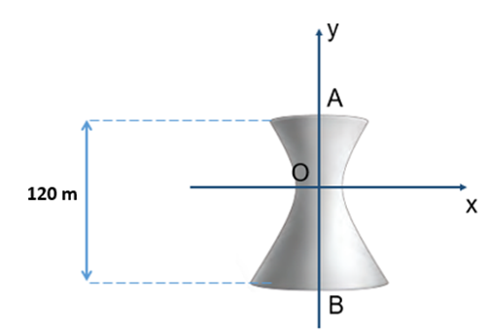  
**Hướng dẫn giải**  
Theo bài ra, khoảng cách từ nóc tháp đến tâm O bằng 23(2)/(3) khoảng cách từ tâm O đến đáy nên ta có: OA = 23(2)/(3) OB và OA + OB = 120 m.  
Suy ra: OA = 48 m, OB = 72 m.  
⇒ A (0; 48), B(0 ; –72).  
Thay y = 48 vào phương trình x2252−y2402=1(x^(2))/(25^(2))−(y^(2))/(40^(2))=1 , ta được:  
x2252−482402=1(x^(2))/(25^(2))−(48^(2))/(40^(2))=1⇒ x2 = 1 525 ⇒ x ≈ 39,1 hoặc x ≈ –39,1.  
Suy ra bán kính nóc khoảng 39,1 (m).  
Thay y = –72 vào phương trình x2252−y2402=1(x^(2))/(25^(2))−(y^(2))/(40^(2))=1 ta được:  
x2252−(−72)2402=1(x^(2))/(25^(2))−((−72)^(2))/(40^(2))=1 ⇒ x2 = 2 650 ⇒ x ≈ 51,5 hoặc x ≈ –51,5.  
Suy ra bán kính đáy khoảng 51,5 (m).  
Vậy bán kính nóc và bán kính đáy của tháp lần lượt là 39,1 (m) và 51,5 (m).  
**Xem thêm tóm tắt lý thuyết Toán lớp 10 sách Kết nối tri thức hay, chi tiết khác:**  
Lý thuyết Bài 23: Quy tắc đếm  
Lý thuyết Bài 24: Hoán vị, chỉnh hợp và tổ hợp  
Lý thuyết Bài 25: Nhị thức Newton  
Lý thuyết Bài 26: Biến cố và định nghĩa cổ điển của xác suất  
Lý thuyết Bài 27: Thực hành tính xác suất theo định nghĩa cổ điển